**PROFIL LEMBAGA**

**VISI & MISI**

VISI

Menjadi lembaga pendidikan dan pelatihan yang memiliki sumber daya manusia yang kreatif, berkualitas dan mandiri, serta bermanfaat bagi setiap masyarakat yang ingin bekerja di luar negeri.

Misi

1. Melaksanakan pendidikan dan pelatihan bahasa, sikap, dan moral yang sesuai dengan karakter negara luar negeri.
2. Mempersiapkan sumber daya manusia yang terampil dan berkarakter.
3. Mengendalikan pencapaian kualitas dalam pelaksanaan program pendidikan dan pelatihan.

**PERIZINAN / LEGALITAS**

****

|  |  |
| --- | --- |
| **C:\Users\user\AppData\Local\Temp\Rar$DRa6720.11971\NIB Yayasan Asia Training Center Padang_page-0001.jpg** | **C:\Users\user\AppData\Local\Temp\Rar$DRa7512.15930\Sertifikat Standar Yayasan Asia Training Center Padang_page-0001.jpg** |

**PROFIL PENGURUS**

|  |  |
| --- | --- |
| Pimpinan | Agus Jaya Putra |
| Wakil Pimpinan | Herman |
| Sekretaris | Melva Sari |
| Bendahara | Ratif Fiani |
| Staff Admin | Yuliatri Novita |
| Instruktur | Aisyah Mardhiyah, S.Hum |
| Instruktur | Heru Kurnyawan |
| Instruktur | Ns. Wilda Febriani S. Kep |
| Instruktur | Desi Ariani |

**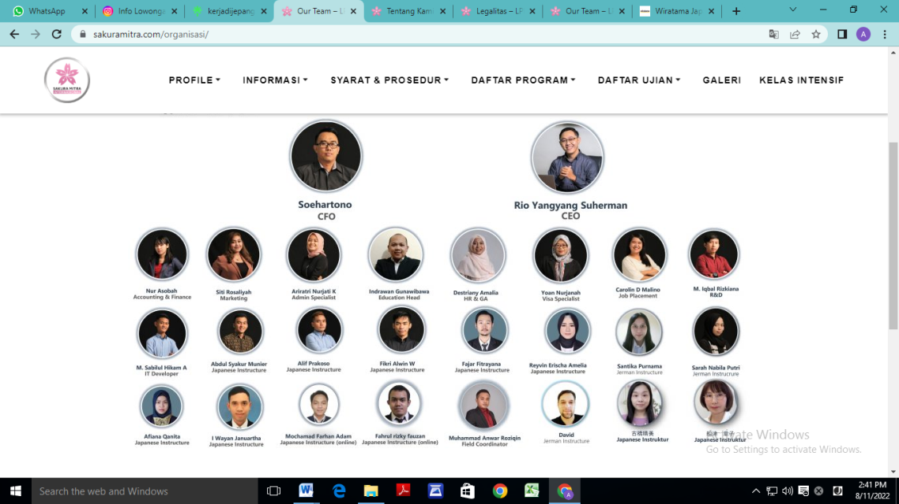**

**LOKASI PENDIDIKAN & PELATIHAN (**Disertai Peta**)**

Jl. Simp. Kampung Tanjung No. 2 Kuranji, Padang, Sumatera Barat

**DAFTAR PROGRAM**

**JEPANG**

**1. KELAS MAGANG**

1. **Perawat Lansia**
2. **Pertanian**
3. **Kontruksi**
4. **Peternakan**
5. **Pengolahan Makanan**

**2. PEMBEKALAN TOKUTEI GINOU**

**3. PEMBEKALAN BEASISWA**

**Persyaratan Umum**

1. Pria/Wanita usia 19-27 tahun
2. SMA/SMK sederajat
3. Tidak buta warna/tidak bertato/tidak bertindik/tidak ada riwayat patah tulang
4. Mempunyai semangat dan bekerja keras

**Dokumen Pendaftaran**

1. Pas foto dalam bentuk cetak dan digital ( *background putih, kemeja putih,jas atau blazer hitam, tanpa edit*)
2. KTP
3. KK
4. Akta Kelahiran
5. Ijasah SD sampai dengan terakhir
6. Paspor (jika ada)

**Biaya**

* Biaya pendaftaran : Rp. 1.200.000

Sudah Termasuk SPP bulan pertama, Seragam LPK, Pakaian Olahraga, Modul Pelajaran.

**BLOG**

**BELAJAR BAHASA JEPANG**

**KEGIATAN SISWA**

**KABAR TERBARU**

**TENTANG JEPANG**

**INFORMASI LOWONGAN**

**PENDAFTARAN ONLINE**

**PROGRAM YANG DIPILIH:**

**- KELAS MAGANG**

**- KELAS PEMBEKALAN TOKUTEI GINOU**

**- KELAS PEMBEKALAN BEASISWA**

**NAMA LENGKAP**

**TANGGAL LAHIR**

**EMAIL**

**NOMOR WHATSAPP**

**ALAMAT LENGKAP**

**PENDIDIKAN**

**PASPOR**

**- Paspor 24 halaman**

**- Paspor 48 halaman**

**- Tidak Punya**

**PERNAH BELAJAR BAHASA JEPANG**

**- Tidak**

**- Ya**

**SERTIFIKAT BAHASA JEPANG**

**N1**

**N2**

**N3**

**N4**

**N5**

**Tidak Punya**